东华大学网络教育学院入学考试操作平台指南
- 考前准备
- 客户端考试会自动锁屏，在考试完成前，考生无法进行任何其他操作，若出现卡死、蓝屏等情况需关机重启。
配置要求：win7以上 64位 windows系统或 macos10 以上系统（不支持手机、ipad）
内存8G、网络带宽需要在1M以上
配备30万像素以上的摄像头
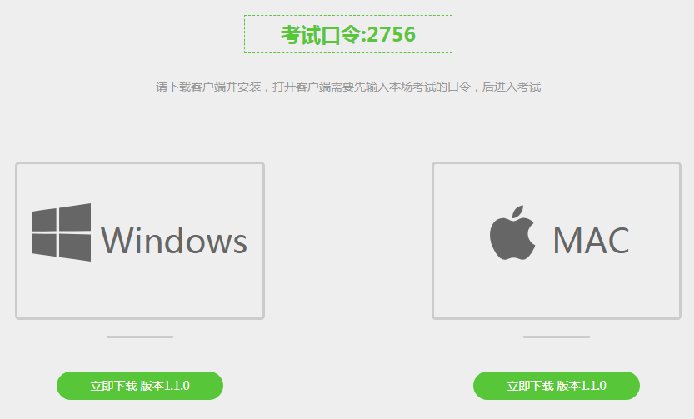
- 可使用360极速浏览器、Chrome浏览器打开学院主页http://cj.dhu.edu.cn，通过【网络教育招生-网上报名-入学考试】菜单下，验证相关基本信息阅读须知后，可获取考试口令及客户端。客户端下载地址：https://eztest.org/exam/session/57211/client/download/
- 安装前请关闭电脑中正在运行安全软件（注：360安全卫士、QQ管家、杀毒软件等）以免客户端部分组件被安全软件拦截导致安装失败，然后点击【易考客户端安装程序】运行进行安装。
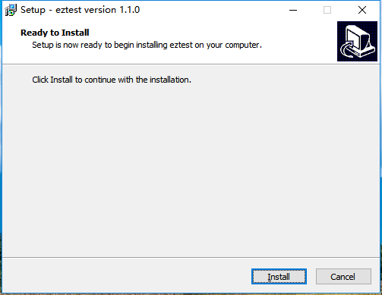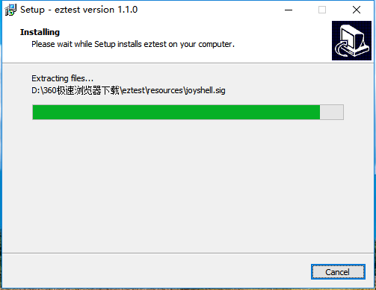
- 安装过程中出现如下提示，请点击“更多信息”后，点击“仍要运行”。
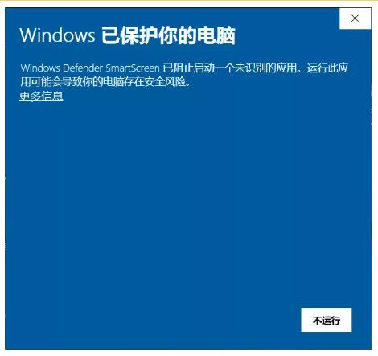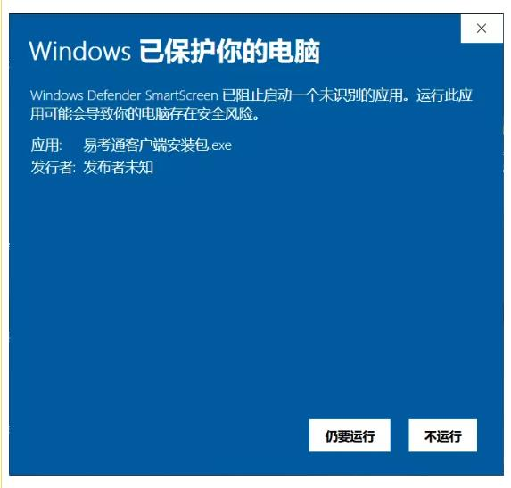
- 安装完成

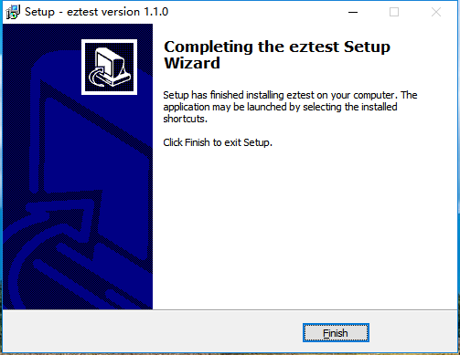
- 考试
文化课考试时长为90分钟/门，艺术类考试时长为120分钟/门，计时时间从人脸识别通过开始。
- 文化课考试
操作顺序：查询考试口令---打开考试客户端---输入考试口令---输入准考证号（本人身份证号）—-人脸识别---阅读考试须知-—进入考试环节—提交试卷
- 查询考试口令：登录学院官网http://cj.dhu.edu.cn/，点击【网络教育招生-网上报名-入学考试】中获取；或直接登录网址：https://dhujj.ct-edu.com.cn/wsbm.jsp，点击【入学考试】中获取。
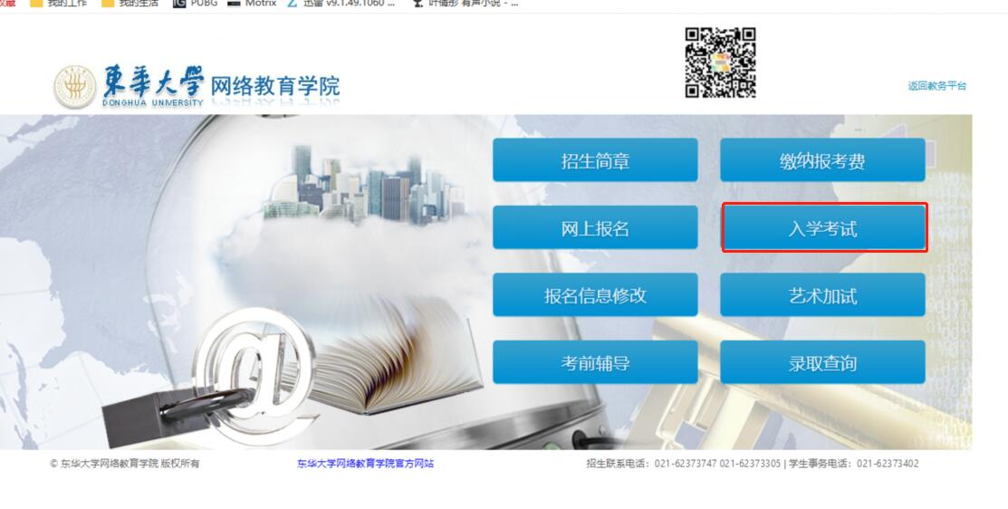
点击入学考试
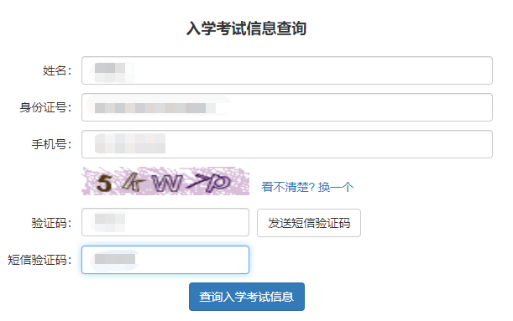

输入考生信息
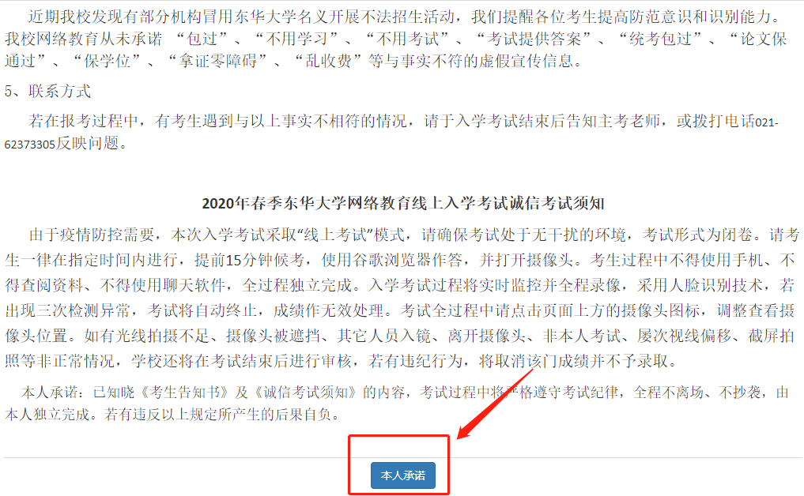
阅读考试须知
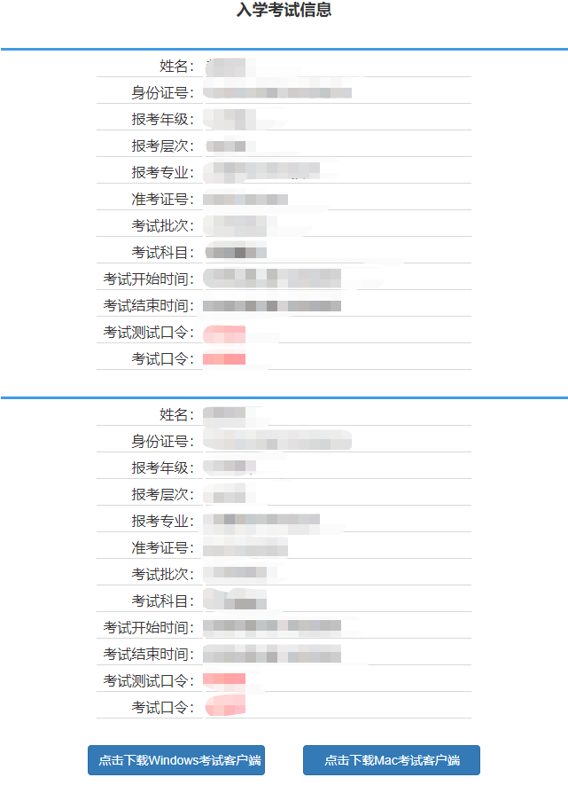

获取考试口令下载客户端
- 正式考试的口令在开考前15分钟发布。
- 每门课程有一个考试口令，科目不同考试口令不同。
- 双击客户端图标，输入考试口令、准考证号，登录考试系统，考两门的考生，考完一门后再考第二门。

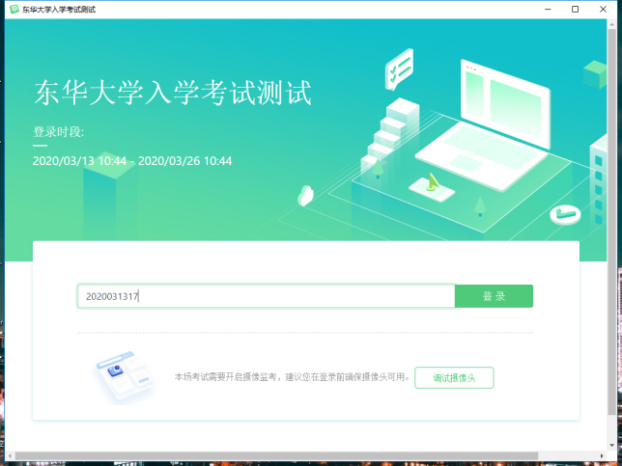
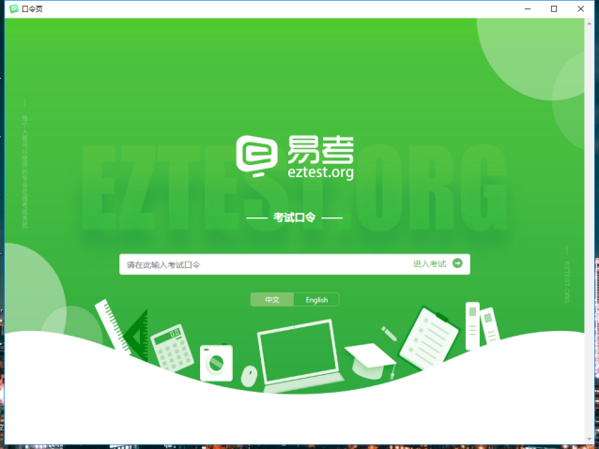

- 准考证号为本人身份证号。因考试全程视频监控，需确保摄像头可用。
若出现以下提醒，点击【允许】即可。
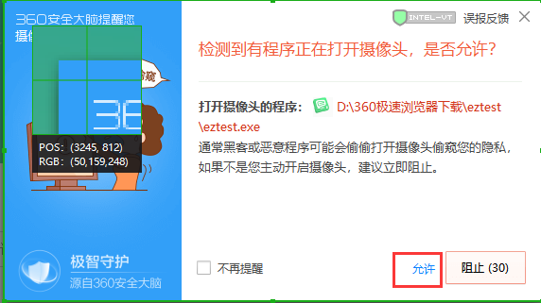
允许打开摄像头
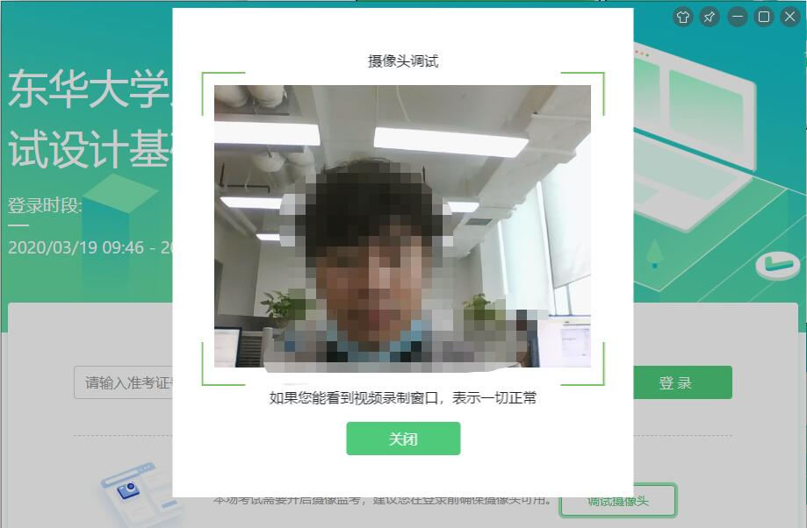
调试摄像头
- 进入考试后，请仔细阅读《考生告知书》及《诚信考试须知》，然后点击“开始考试”进入考试。
- 考试过程中请勿离开摄像范围，若发生光线拍摄不足、摄像头被遮挡、其它人员入镜、离开摄像头、非本人考试、屡次视线偏移、截屏拍照、佩戴耳机等非正常情况，首次发生右上角会进行提醒，再次发生考试将终止，成绩作无效处理（请在单独房间内完成考试，不要戴口罩，否则系统将判定为异常）。
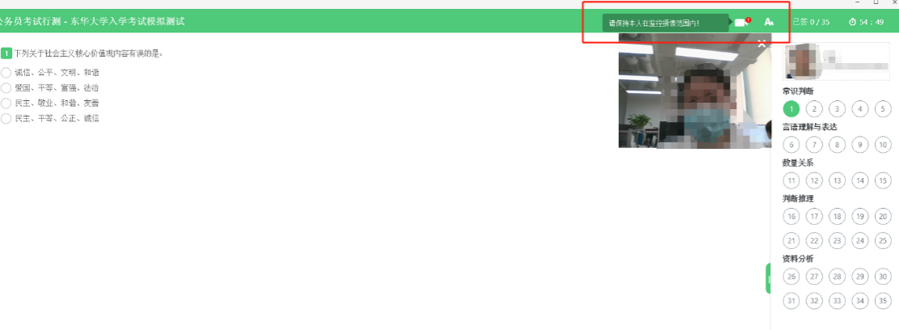
- 艺术类加试
操作顺序：登录考试页面---输入准考证号（本人身份证号）---人脸识别---阅读考试须知---进入考试环节---上传作品照片---提交试卷
- 登录学院官网http://cj.dhu.edu.cn/，点击【网络教育招生-网上报名-艺术加试】；或直接登录网址：https://dhujj.ct-edu.com.cn/wsbm.jsp，点击【艺术加试】。
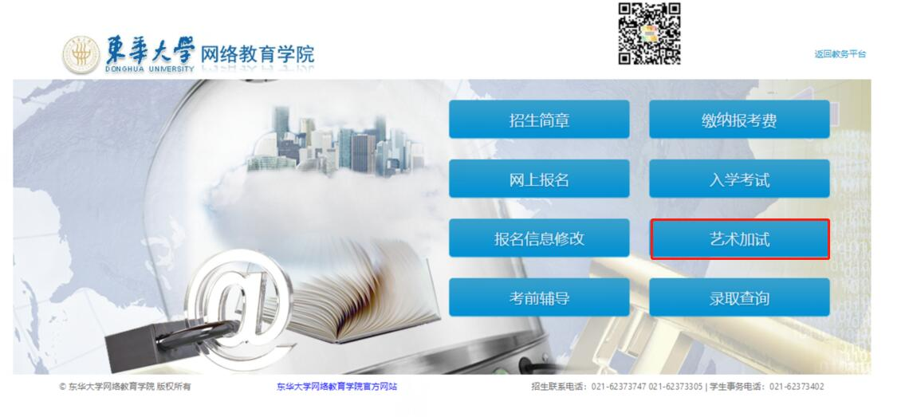
点击艺术加试

输入考生信息
阅读考试须知
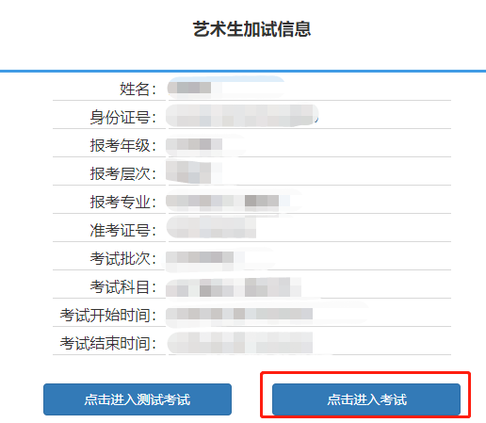
点击进入考试
- 其它同文化课考试

三、常见问题及处理办法
- 考试过程中如遇停电、断网可以在考试规定时间内更换终端继续考试。
- 安装程序前，请退出360安全卫士、360杀毒软件、电脑管家、金山毒霸、等安全类软件。
- 安装过程中任何对软件安装的提示都务必选择允许，提示包括客户端安装、客户端获取摄像头权限、人脸识别、考试过程等。
- 系统提示找不到摄像头
系统禁止使用各类虚拟摄像头、手机摄像头，建议使用独立的USB摄像头或在有摄像头的笔记本上进行考试。
- 人脸识别不通过
客观原因造成平台内照片与当前本人相貌差异较大造成识别不通过的，为系统自动人脸识别未通过。若确定为本人参加考试，可以在如下界面中点击“确定”开始考试。后期学校将进行复审，若复审未通过，成绩作无效处理。

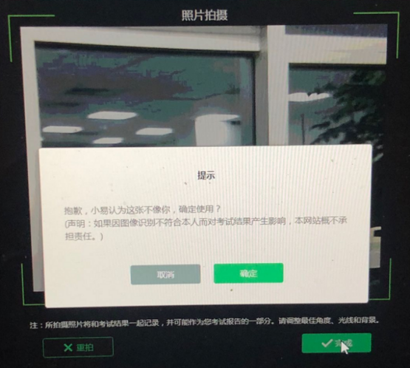

6.进入系统拍照之后就退出了，考试变为已完成状态
a. 因为学生之前进入过该考试，且已经开始倒计时，中途退出了。再次进入考试时，已经超时，只能考试提交。
b.人脸识别通过之后，系统则判定为考试开始，并进行倒计时。务必在规定时间内进行答题。中途退出，计时不停止。

